Ofício Vereador Nº 411/2021

São Roque, 03 de fevereiro de 2021.

Excelentíssimo Senhor Prefeito,

Venho por meio deste cumprimentá-lo e solicitar os bons ofícios de Vossa Excelência, junto ao Departamento de Obras, requerendo a realização dos serviços de desassoreamento no córrego existente atrás da Rua Paolo Sabatine, que faz ligação com Rua Tomas Antônio Gonzaga, no Bairro Paisagem Colonial.
Conforme se verifica no croqui em anexo, ao lado da extensão da viela seis existe um córrego, que hoje encontra-se cheio de mato, lixo e entulho, de modo que necessita de tais serviços urgentes, justificando assim o presente pedido.
Na certeza de que dispensará especial atenção a este Ofício, desde já agradeço, renovando meus mais sinceros protestos de elevada estima e de distinta consideração.
Atenciosamente,

William da Silva Albuquerque
Vereador

Ao
Excelentíssimo Senhor
MARCOS AUGUSTO ISSA HENRIQUES DE ARAUJO
DD. Prefeito de São Roque-SP.

PROTOCOLO Nº CETSR 03/02/2021 - 10:34 1344/2021

ANEXO I

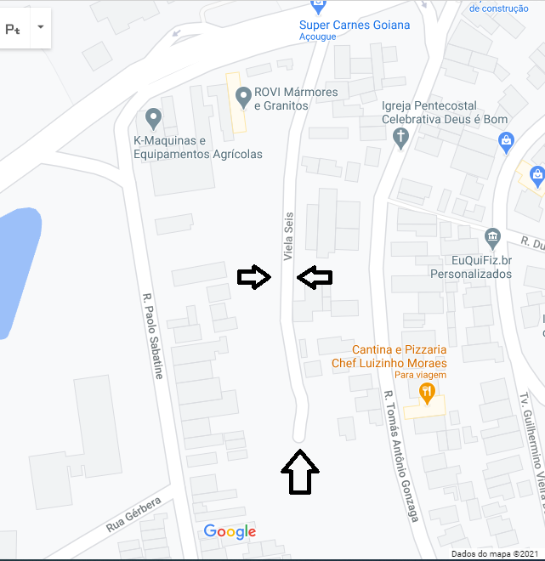

PROTOCOLO Nº CETSR 03/02/2021 - 10:34 1344/2021

